**КОНТРОЛЬНАЯ РАБОТА**

**ПО ДИСЦИПЛИНЕ**

**«ПОЖАРНО-ТЕХНИЧЕСКАЯ ЭКСПЕРТИЗА»**

**Выполнил:**

**группы**

**Вариант №**

## Содержание

Введение 3

Вопрос. Исследование после пожара отложений копоти. Исследование

электрического сопротивления слоев копти 4

Практическое задание 1. Исследование методом газожидкостной хроматографии 7

Практическое задание 2. Определение момента короткого замыкания оплавлений медных проводников методом рентгеноструктурного анализа 8

Заключение 10

Список использованной литературы 11

# Введение

В процессе раскрытия и расследования преступлении и при судебном разбирательстве постоянно возникает необходимость решения вопросов, требующих профессиональных знаний в различных отраслях науки, техники, искусства и ремесла. В таких случаях следователи, судьи обращаются к лицам, располагающим такими знаниями, именуемыми специальными.

Сотрудники испытательных пожарных лабораторий в своей деятельности должны быть компетентны при:

* исследовании признаков теплового воздействия на конструкции, оборудование и материалы при пожаре с целью установления места возникновения горения (очага пожара);
* определении действительных (непосредственных) причин, условий и времени возникновения горения;
* исследовании условий и особенностей развития горения при пожаре (горение предметов, материалов, конструкций зданий и сооружений,

различных объектов и т. д.);

* определении условий, средств, способов и особенностей подавления процессов горения на пожарах (тактические методы и приемы пожаротушения, боевое использование пожарной техники);
* установлении имевших место нарушений правил пожарной безопасности, определение причинной связи между этими нарушениями, возникновением пожара и его последствиями;
* определении причастности следов короткого замыкания в электроприборах и электросетях к факту возникновения пожара на объекте.

В ходе выполнения данной работы предполагается формирование вышеуказанных компетенций.

# Вопрос. Исследование после пожара отложений копоти. Исследование

# электрического сопротивления слоев копти

Методы исследования электрического сопротивления копоти на месте пожара. Методика применения полевого инструментального комплекта

«АКО 2 – 01 – ЭП». Оценка эффективности его применения.

Копоть - субстанция, присутствующая практически на любом пожаре. Характер закопчения строительных конструкций, и свойства копоти могут дать немало важной информации об условиях горения и прогрева конструкций, направлениях конвективных потоков, а, следовательно, и о месте расположения очага пожара.

Свойства и состав копоти в значительной мере зависят от условий горения, сложившихся на пожаре (воздухообмен, температура в зоне горения и в объеме помещения, температура поверхности ограждающих конструкций), а также от интенсивности и длительности прогрева уже осевшей копоти. Копоть включает в себя экстрагируемые органические соединения (ЭОС), углеродистые частицы (сажу) и зольные элементы.

Экстракты копоти являются многокомпонентными смесями, содержащими насыщенные и ароматические углеводороды, а также дегидрированные полиароматические соединения с высокой степенью ароматизации, в состав которых помимо углеводородов входят гетерогенные органические соединения. Условия образования копоти влияют на компонентный состав экстрагируемых органических соединений.

При низкотемпературном пиролизе, тлении (гетерогенном горении), при сгорании материалов в условиях недостатка воздуха количество жидких и газообразных продуктов горения значительно возрастает, а образовавшаяся копоть даже визуально более влажная, насыщенная конденсированными продуктами сгорания. Практики называют ее «жирной». В меньшем количестве и более «сухая» копоть образуется при высокотемпературном пиролизе и избытке окислителя.

Рассматривая явление образования закопчений на пожаре, следует учитывать материал и температуру конструкций, их конфигурацию, интенсивность и размеры зоны горения, конвективный режим (скорость массообмена и температуру дымовых газов).

При осмотре следует отмечать сравнительную степень закопчения конструкций (указывая субъективное ощущение цвета), направленность ее усиления, уделяя особое внимание локальным участкам, которые обладают аномально высокой либо, наоборот, низкой интенсивностью закопчения относительно общей площади. Должны быть очерчены зоны, в которых слой копоти отсутствует, либо нарушен. Необходимо указывать точные координаты таких зон, устанавливать причины образования этих зон, что может быть связано с локальным выгоранием копоти от воздействия температуры интенсивного очага горения, либо с воздействием воды при тушении. После этого выделяют зону непосредственного теплового действия пожара и разбивают её на участки горения и задымления (где конструкции закопчены, но собственно горения не было) с учётом информации о расположении пожарной нагрузки, развитии пожара и ходе тушения. Дополнительно к протоколу осмотра наряду со схемой места пожара следует оформить схему закопчений с указанием мест отбора проб копоти.

Для проведения измерений электрического сопротивления копоти необходимо следующее оборудование:

* контактный щуп;
* прибор измерения электросопротивления;
* кабель, соединяющий контактный щуп и измеритель электросопротивления.

Измерения электросопротивления слоя копоти проводят на любых поверхностях материалов, обладающих диэлектрическими свойствами (бетон, штукатурка, керамическая плитка и т.п.), желательно – на поверхностях одного типа. Если на поверхностях с осевшей копотью до пожара была какая-либо грязь, то под слоем копоти она выделяется в виде неровности на поверхности. Измерения электросопротивления на таких поверхностях проводить не следует.

Датчик для измерения электросопротивления необходимо прижимать до соприкосновения внешнего кольца с поверхностью. После каждого измерения контакты и площадку следует очищать от копоти марлевым тампоном, смоченным этиловым спиртом.

Полученные результаты измерения электрического сопротивления, а также среднее значение результатов измерений для одной точки Rср и его логарифм lg(Rср) заносят в таблицу.

Результаты статистической обработки данных с расчетом среднего значения измерений электросопротивления, среднеквадратичного отклонения, коэффициента вариации, верхней и нижней границ доверительного интервала для среднего значения, верхней и нижней границ доверительного интервала для среднеквадратичного отклонения вносят в таблицу, вычисляют, после чего в таблицу заносят значения десятичного логарифма.

Построение карты (плана) зон распределения значений десятичных логарифмов среднего значения электросопротивления (так называемых «изорезистивных» зон) копоти можно производить:

* вручную;
* с помощью компьютерных программ, предназначенных для построения графического представления данных.

Карту изорезистивных зон целесообразно строить для единого объема, выделенного ограждающими конструкциями, - отдельного помещения или группы помещений, которые к моменту начала пожара не были разделены между собой.

Данные по электросопротивлению слоя копоти в различных зонах пожара могут служить объективной основой для дифференциации зон нагрева закопченных конструкций и предметов. При интерпретации (трактовке) этих данных необходимо иметь в виду следующее.

Зоны прохождения основных конвективных потоков продуктов горения характеризуются постепенным увеличением электросопротивления копоти от очага горения в направлении вытяжных проемов. Электрическое сопротивление слоя копоти на периферийных участках вне этих зон существенно выше и может отличаться на один-два порядка (иногда и более).

Полученные результаты исследования копоти могут быть использованы в рамках пожарно-технической экспертизы для реконструкции процесса возникновения и развития горения, в том числе для установления очага пожара.

# Практическое задание 1. Исследование методом газожидкостной хроматографии

Определите смесь веществ по результатам исследования хроматограммы представленной на рисунке 1. Ответ обоснуйте.

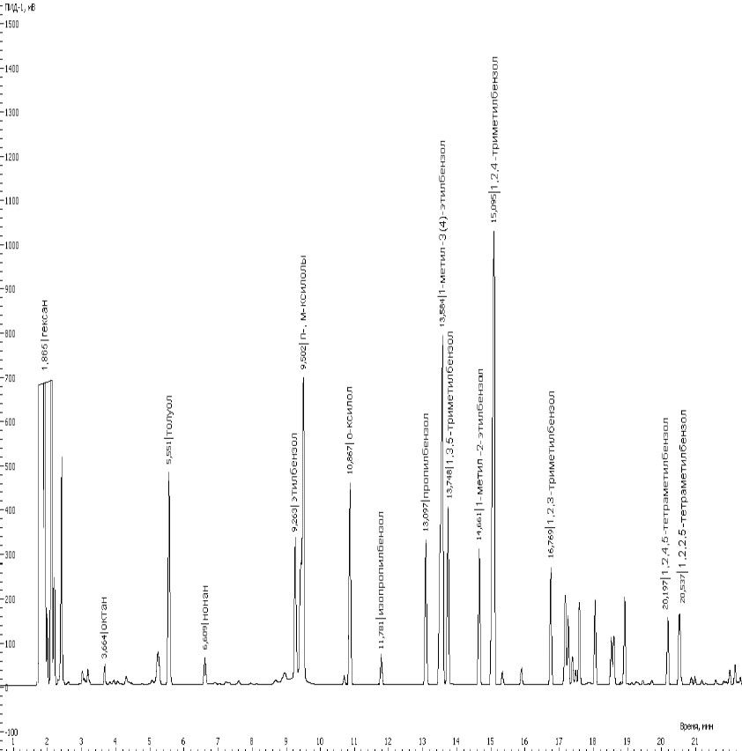

Рисунок 1. Хроматограмма.

Решение:

На хроматограмме видны характерные пики смеси алканов и аренов:

Гексан; октан; толуол; нонан; этилбензол; п-, м-, о-ксилолы; изопропилбензол; пропилбензол; 1-метил-3(4)-этилбензол; 1,3,5триметилбензол; 1-метил-2-этилбензол; 1,2,4-триметилбензол; 1,2,3триметилбензол; 1,2,4,5-тетраметилбензол; 1,2,2,5-тетраметилбензол.

При сравнении с эталонными образцами смесь алканов используется при расшифровке хроматограмм керосинов, уайт-спирит; сольвент и др., смесь аренов используется при расшифровке хроматограмм бензинов разных марок.

Ответ: смесью веществ, представленной на рисунке 1 является бензин или керосин, или их смесь, т.к. в смеси веществ, представленной на хроматограмме присутствуют вещества, которые являются эталонными как для керосинов, уайт-спирита, сольвента, так и для бензинов разных марок.

# Практическое задание 2. Определение момента короткого замыкания оплавлений медных проводников методом рентгеноструктурного анализа

Сделать вывод о моменте короткого замыкания.

Условия съемки:

Тип трубки: 0,15-БСВ-33-Cu

Бета-фильтр: никелевая фольга 30 мкм

Щель на детекторе: 0,3 мм

Детектор СЕС-06: сцинтилляционный с кристаллом CsI

Программное обеспечение «Радиан» - ЗАО «НТЦ Экспертцентр»

Участок А

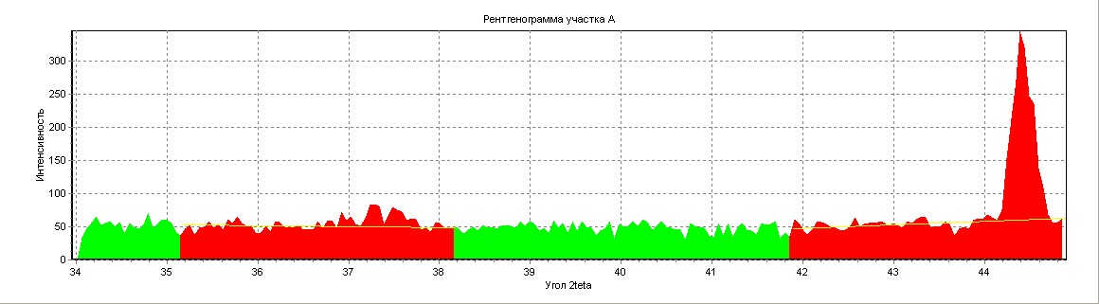

Участок В

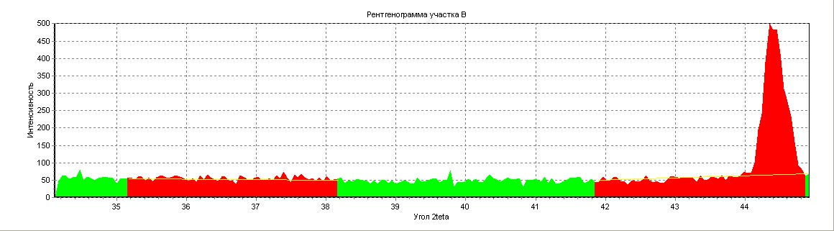

Результаты обработки рентгеннограмм.

|  |  |  |  |  |  |  |
| --- | --- | --- | --- | --- | --- | --- |
| Участок А | | |  | Участок В | | Отношение  (JACu2O/JACu)/(JBCu2O/JBCu) |
| J Cu | J Cu2O | J Cu2O/ J Cu | J Cu | J Cu2O | J Cu2O/ J Cu |
| 1395 | 275 |  | 2790 | 155 |  |  |

Решение:

Проводим вычисления значений отношений JCu2O/ JCu на участках А и В и записываем их в таблицу 1.

После нахождения значений отношений JCu2O/ JCu на участках А и В, находим отношение (JACu2O/JACu)/(JBCu2O/JBCu) и также записываем в таблицу 1.

Таблица 1 Результаты обработки рентгеннограмм.

|  |  |  |  |  |  |  |
| --- | --- | --- | --- | --- | --- | --- |
| Участок А | | |  | Участок В |  | Отношение  (JACu2O/JACu)/(JBCu2O/JBCu) |
| J Cu | J Cu2O | J Cu2O/ J Cu | J Cu | J Cu2O | J Cu2O/ J Cu |
| 1395 | 275 | 0,197 | 2790 | 155 | 0,055 | 3,58 |

Из результатов видно, что наблюдается постепенное уменьшение соотношения JCu2O/ JCu на разных участках.

Ответ:

На результатах присутствуют признаки локального нагрева в месте контакта, что является одним из признаков, характерных для вторичного короткого замыкания.

# Заключение

В ходе данной контрольной работы по дисциплине «Пожарнотехническая экспертиза» были изучены основы при исследовании после пожара отложений копоти, а именно исследование электрического сопротивления слоев копти и методику проведения данного исследования. Также практическим способом были определены причастности следов короткого замыкания в электроприборах и электросетях к факту возникновения пожара и выявление смеси веществ с помощью газожидкостной хроматографии.

Данные знания, навыки и умения значительно помогут при дальнейшей службе в испытательных пожарных лабораториях.

# Список использованной литературы